Professor(a): Prentys Assis
ESCOLA ESTADUAL LIBERATO DE CASTRO - Marliéria
Ensino Fundamental (6º ao 9º ano) Ensino Médio (1º ao 3º ano) Ensino Técnico (Curso Administração)

Disciplina: Sistemas de Informações Gerenciais
VALOR: -
NOTA: -
Natureza do trabalho: Conteúdo
Data: 16/02/2024
Aluno: Nº _____ Série/Ano:

Microsoft Access e Sistemas de Informações Gerenciais

O Microsoft Access é um sistema de gerenciamento de banco de dados (DBMS) da Microsoft que combina o mecanismo de banco de dados relacional Microsoft Jet com uma interface gráfica do usuário e ferramentas de desenvolvimento de software. É um membro da suíte de aplicativos do Office e é considerado um dos aplicativos de gerenciamento de banco de dados mais simples disponíveis no mercado.

O Access permite aos usuários criar bancos de dados para armazenar, recuperar, pesquisar, analisar e manipular dados. Ele fornece uma variedade de ferramentas para ajudar na criação de consultas, formulários e relatórios personalizados. Além disso, o Access oferece recursos para importar e exportar dados para muitos formatos, incluindo Excel, Outlook, ASCII, dBase, Paradox, FoxPro, SQL Server, Oracle, ODBC, etc.

No contexto da disciplina de Sistemas de Informações Gerenciais (SIG), o Microsoft Access pode ser uma ferramenta valiosa. Os SIGs são sistemas usados para gerenciar, analisar e disseminar informações que apoiam a tomada de decisões nas organizações. Eles ajudam os gerentes a analisar dados complexos e a obter informações que podem ser usadas para tomar decisões estratégicas.

O Microsoft Access, com suas capacidades de gerenciamento de banco de dados, pode ser usado para criar e gerenciar um SIG. Por exemplo, os alunos podem usar o Access para praticar a criação de bancos de dados, realizar consultas e análises de dados, e gerar relatórios - todas habilidades importantes em SIG. Além disso, o Access pode ser usado para demonstrar conceitos-chave em SIG, como a importância de manter dados precisos e atualizados, a utilidade de consultas e relatórios personalizados, e a necessidade de segurança e controle de acesso aos dados.

Tendo estas informações em mente, vamos trabalhar com algumas atividades que podem ajudar vocês a iniciar essa jornada. Inicialmente no laboratório de informática criaremos nosso primeiro banco de dados seguindo os passos abaixo:


Passo 01: O Access estará no seu Menu de Aplicativos, acessado utilizando o botão do Windows, ou o menu iniciar.

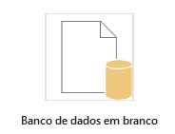
Passo 02: Clique em “Banco de dados em branco” que aparecerá no canto superior da tela. Escolha o local para salvar (o nome do banco de dados é o mesmo nome do Programa que vocês escolheram na primeira aula).
Com o banco de dados criado, iremos partir para o primeiro desafio desse semestre, onde criaremos um botão simples de navegação entre dois formulários do Microsoft Access.
Formulário: é uma interface que permite a interação do usuário com os dados armazenados no banco de dados. Ele é estruturado com campos que correspondem aos campos de uma tabela no banco de dados. Os formulários são usados para coletar, inserir, editar e visualizar dados de maneira estruturada. Eles podem ser físicos, como os impressos em papel, ou digitais, como os encontrados em aplicativos de banco de dados como o Microsoft Access.
Botão: é um elemento de interface que permite ao usuário executar uma ação específica, como inserir, atualizar ou excluir dados. São geralmente usados em formulários e relatórios para facilitar a navegação do usuário no banco de dados.
Ao acessar o DB recém-criado, vocês irão até a aba “Criar”, e em seguida irão até “Formulário em Branco”.
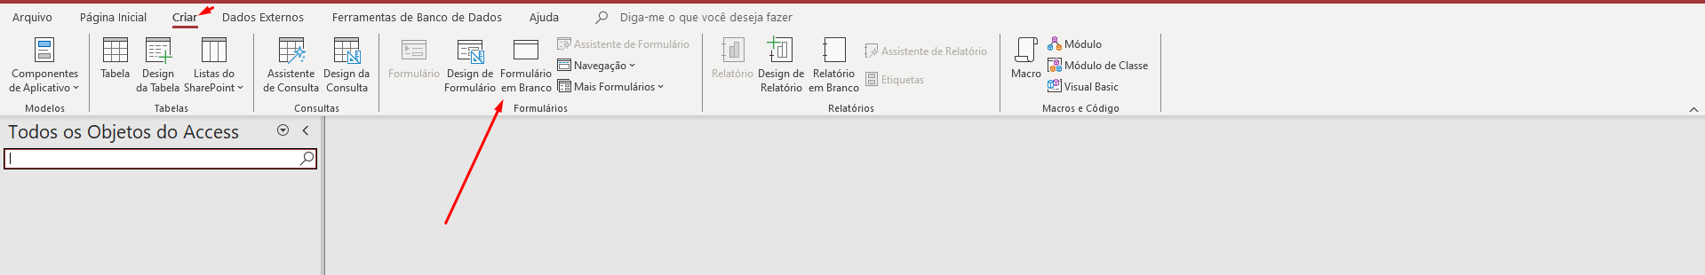
Criando o formulário, o programa irá automaticamente para a aba “Formulário de Design”, onde aparecerá a opções “Modo de Exibição”, alternem então para “Modo Design”.
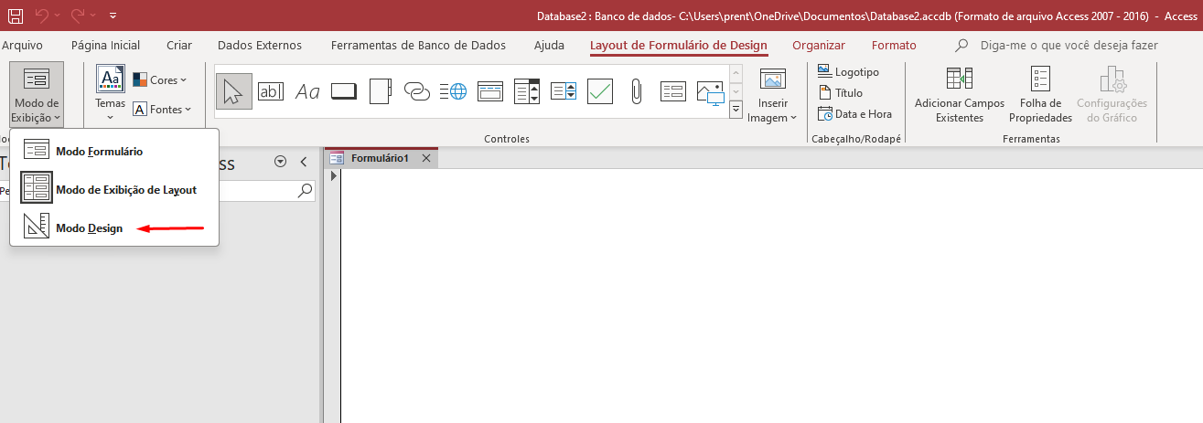

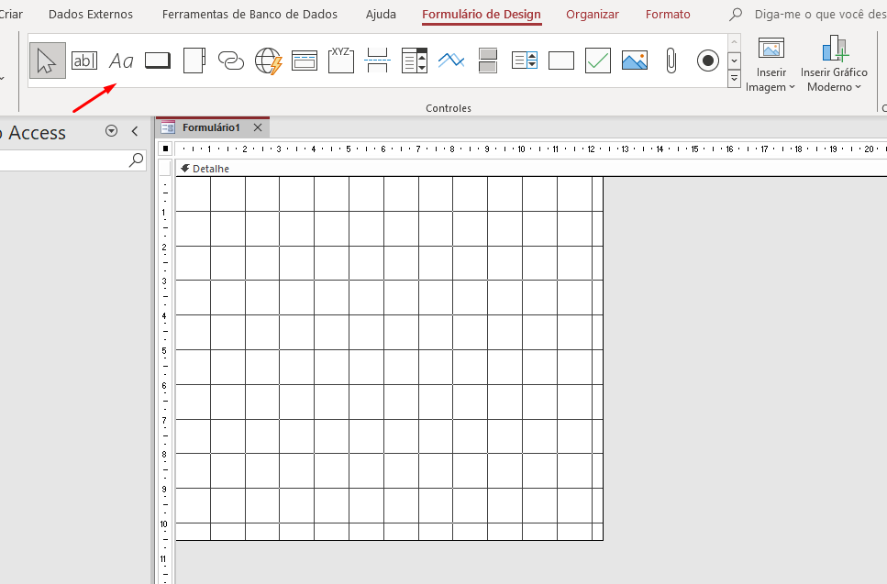
Nesta “caixa” branca dentro do menu “Formulário de Design” estarão todas as funções que opções que vocês precisam para trabalhar com um formulário.

Neste momento, utilizaremos a função “botão”: 